metin içeren bir resim

Açıklama otomatik olarak oluşturuldu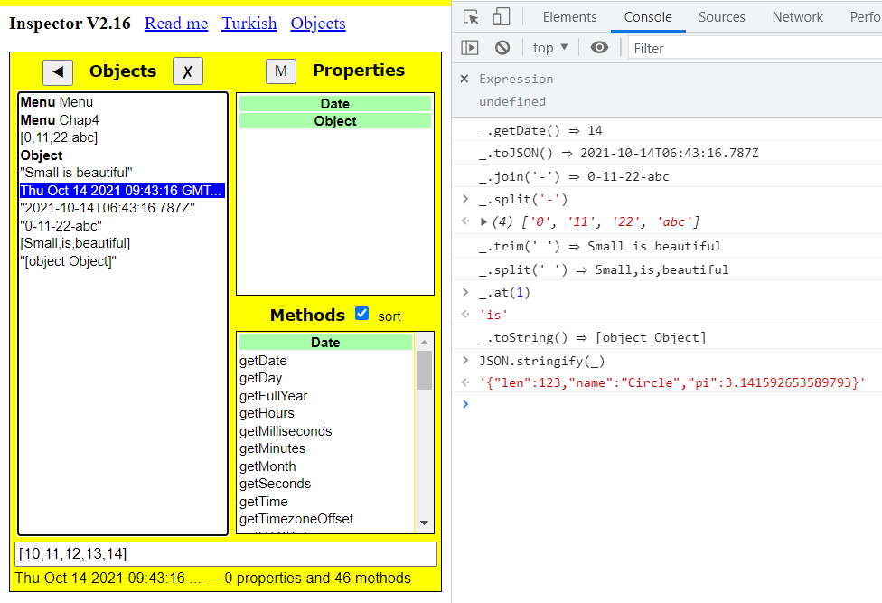

metin içeren bir resim

Açıklama otomatik olarak oluşturuldu

metin içeren bir resim

Açıklama otomatik olarak oluşturuldu

Aşağıdaki gibide maplenebilir

metin içeren bir resim

Açıklama otomatik olarak oluşturuldu